# Cahier des charges – Projet “Courbes de Trésorerie Nationales”

## 1. Introduction au problème posé

### 1.1 Contexte général

Les courbes de taux de trésorerie nationales (Allemagne, France, États-Unis) constituent des références fondamentales pour :

* la valorisation d’obligations et de produits dérivés,
* l’analyse macroéconomique,
* et la politique monétaire.

Elles traduisent les conditions de financement des États et les anticipations du marché sur les taux à court, moyen et long terme.

Dans un contexte post-crise marqué par la normalisation des taux et la fin des politiques de taux zéro, la forme et la pente des courbes diffèrent fortement entre zones économiques (inversion aux États-Unis, normalité en Europe).

### 1.2 Objectifs du projet

* **Construire** des courbes de taux pour trois marchés : 🇩🇪 Allemagne, 🇫🇷 France, 🇺🇸 États-Unis.
* **Lisser** ces courbes à partir de données publiques (dépôts, swaps, obligations d’État).
* **Visualiser** et comparer les profils de pente, convexité et forme.
* Fournir un **outil réutilisable** pour l’analyse ou la valorisation basique.

### 1.3 Limites du projet

* Données de marché **simulées à partir de sources publiques** (pas de feed Bloomberg).
* Pas de calibration dynamique intra-journalière.
* Les obligations d’État sont intégrées via leurs **taux spot** (sans coupon).
* Le projet se concentre sur la **construction et le lissage** (pas de pricing complet).

### 1.4 Utilisateurs visés

* Étudiants en finance / ingénierie financière.
* Chercheurs ou praticiens souhaitant visualiser les différences de courbes souveraines.
* Formateurs souhaitant illustrer les méthodes de lissage de taux.

### 1.5 Sources théoriques principales

* Brigo & Mercurio (2007), Interest Rate Models – Theory and Practice.
* Hagan & West (2006), Interpolation Methods for Curve Construction.
* Smith & Wilson (2001), FSA Yield Curve Methodology.
* Données : Banque de France, Bundesbank, U.S. Treasury.

## 2. Expression fonctionnelle du besoin

| **N°** | **Fonctionnalité** | **Description** | **Objectif** | **Critère de réussite** | **Contraintes** |
| --- | --- | --- | --- | --- | --- |
| F1 | **Import des données** | Lecture de fichiers CSV (quotes de dépôts, swaps, obligations) | Alimenter la construction des courbes | Données correctement chargées, formats variés supportés | Délimiteur ; ou ,, gestion des nombres FR/EN |
| F2 | **Conversion des maturités** | Conversion des tenors (1M, 3M, 1Y…) en années | Uniformiser les maturités | Tenors correctement transformés | Gestion des suffixes M/Y |
| F3 | **Construction de la courbe** | Bootstrap d’une courbe de taux zéro à partir des instruments | Obtenir une courbe complète 0–30 ans | Courbe continue et cohérente | Respect conventions ACT/360 |
| F4 | **Lissage** | Implémentation de 3 méthodes : linéaire, Hagan-West, Smith-Wilson | Obtenir une interpolation fluide et réaliste | Monotonicité, continuité, stabilité | Stabilité numérique |
| F5 | **Visualisation graphique** | Affichage des courbes zéro et forwards | Analyser et comparer visuellement | Graphiques lisibles et comparatifs | Résolution suffisante (PNG 1000×600) |
| F6 | **Analyse de forme** | Calcul de la pente et convexité | Identifier la structure de la courbe | Valeurs cohérentes avec la forme visuelle | Mesures dérivées correctes |
| F7 | **Comparaison inter-pays** | Superposition des 3 courbes (DE, FR, US) | Identifier différences macroéconomiques | Graphiques clairs, labels distincts | Échelles homogènes |
| F8 | **Exportation des résultats** | Sauvegarde des courbes et graphiques | Réutilisation des résultats | Fichiers CSV et images exportés | Structure claire d’output |

## 3. Solution proposée

### 3.1 Données manipulées

* **Entrées :**
  + Fichiers CSV pour chaque pays :
    - **Dépôts** (1M–12M)
    - **Swaps** (1Y–30Y)
    - **Obligations** (10Y–30Y, taux spot)
* **Sorties :**
  + Courbes de taux zéro, discount factors, forwards.
  + Graphiques comparatifs.
  + Fichiers CSV et PNG pour reporting.

### 3.2 Modèles mathématiques

#### 🔹 Interpolation linéaire

Formule simple entre deux points successifs (ti,ri),(ti+1,ri+1):

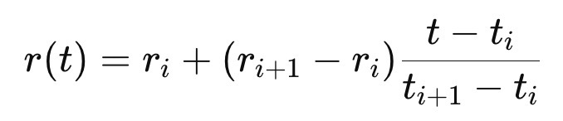

→ Base de comparaison.

#### 🔹 Hagan-West (Monotone Convex)

Assure continuité des taux instantanés et monotonicité des discount factors.  
Très utilisé en pratique (Bloomberg, Murex).

#### 🔹 Smith-Wilson

Méthode réglementaire (EIOPA) pour extrapoler la courbe vers un taux ultime u.

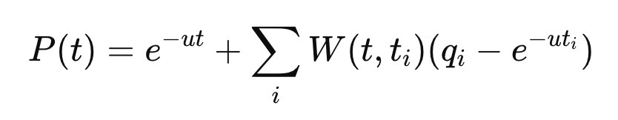

→ utilisée pour prolonger les taux longs (30 ans+).

### 3.3 Structure logicielle (C# .NET 9)

/RateCurveProject

│

├── Data/

│ ├── MarketDataLoader.cs (lecture CSV robuste)

│

├── Models/

│ ├── Curve.cs

│ ├── MarketInstrument.cs

│ ├── Interpolation/

│ ├── Linear.cs

│ ├── HaganWest.cs

│ ├── SmithWilson.cs

│

├── Engine/

│ ├── Bootstrapper.cs

│ ├── Analyzer.cs

│

├── UI/

│ ├── CurvePlotter.cs (ScottPlot)

│

└── Output/

├── ExportManager.cs

**4. Éléments annexes**

**4.1 Budget et délais**

| **Phase** | **Tâches principales** | **Durée (théorique)** | **Durée (réelle)** |
| --- | --- | --- | --- |
| 1 | Collecte & préparation des données | 1 j | 1 j |
| 2 | Conception architecture | 1 j | 1 j |
| 3 | Implémentation bootstrap & interpolations | 3 j | 4 j |
| 4 | Visualisation et comparaisons | 2 j | 2 j |
| 5 | Analyse & rapport | 2 j | 2 j |
| 6 | Revue & finalisation | 1 j | 1 j |
| **Total** |  | **10 jours** | **10 jours (2 personnes)** |

**4.2 Livrables attendus**

* Code source complet (C# .NET 9).
* Données CSV (DE, FR, US).
* Graphiques comparatifs (zero rates & forwards).
* Rapport PDF / présentation 4 min (avec ce cahier des charges en support).

**4.3 Documentation**

* **Documentation utilisateur :**  
  Comment charger les fichiers, choisir la méthode de lissage, interpréter les graphiques.
* **Documentation technique :**  
  Architecture des classes, formules mathématiques, choix de paramètres (λ, u).
* **Analyse des résultats :**
  + 🇩🇪 Allemagne → courbe normalisée, pente légère.
  + 🇫🇷 France → pente plus marquée.
  + 🇺🇸 États-Unis → courbe inversée (politique monétaire restrictive).

**4.4 Gestion de projet**

* Équipe : 2 personnes.
* Organisation : pas encore faite.
* Outils : GitHub, Visual Studio Code.